MAX MUSTER

Berufsbezeichnung / höchster relevanter Bildungssabschluss
Zweite Zeile für Beruf / Abschluss

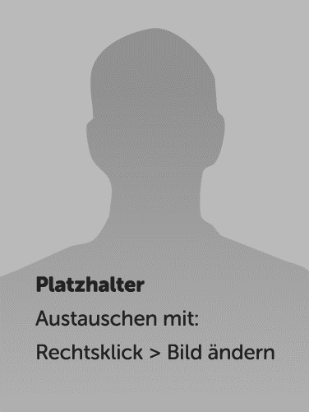

Musterstraße 12
45678 Musterstadt
muster@mustermail.de
0171 23456789

Anlagen - Lebenslauf, Motivationsschreiben, Zeugnisse

Sie möchten aus der Masse der Bewerber herausstechen?
Dann lassen Sie sich Ihre Bewerbung im Premium-Design erstellen!
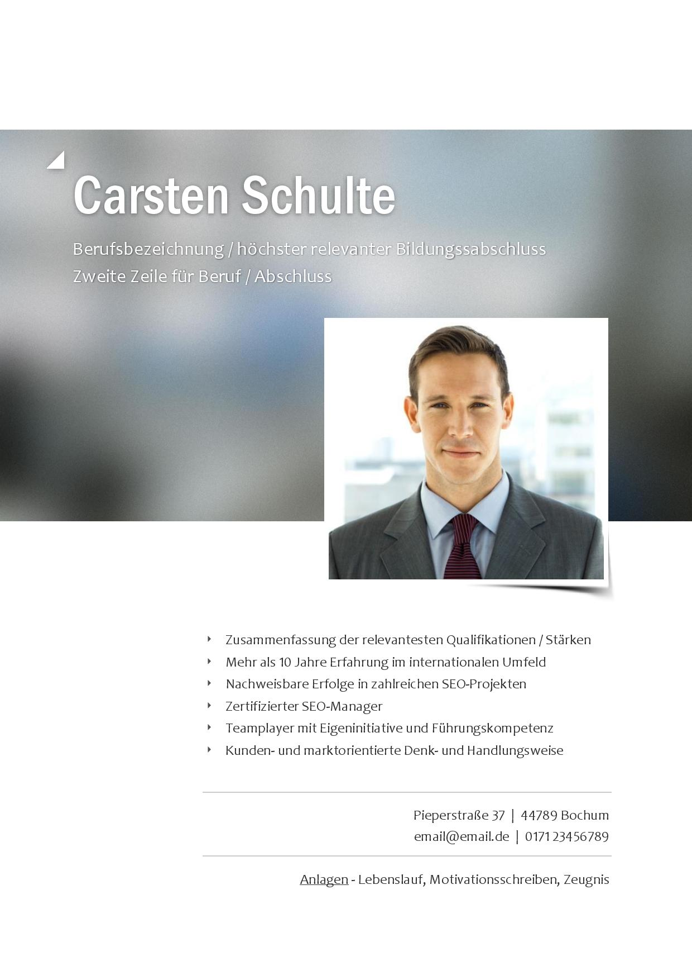
Weitere Informationen: www.die-bewerbungsschreiber.de

